

**ITESO**

**MÉTODOS NUMÉRICOS**

**LÓPEZ LAZARENO DIEGO ALBERTO IF722100**

**PRÁCTICA 09**

1. Realiza un programa en Matlab que integre una función mediante los métodos del trapecio y Simpson 1/3.

% Función a integrar numéricamente

function integral=integral(x)

integral=x*exp(0.09*x);

end

% Integración mediante el método de los trapecios

% Número de trapecios

n=input("Ingrese el número de particones para su intervalo b-a");

% Límite inferior de integración

a=0;

% Límite superior de integración

b=12;

% Altura de cada trapecio

h=(b-a)/n;

% Tabla con los valores x y y

tabla=1;

for i=1:(n+1)

tabla(i,1)=a;

tabla(i,2)=integral(a);

a=a+h;

end

% Resetear el valor de a

a=0;

% Método de los trapecios

suma=2*sum(tabla(2:(length(tabla)-1),2))+tabla(1,2)+tabla(length(tabla),2);

integral_trapecios=suma*((b-a)/(2*n));

disp("La integral por el método de trapecios es:")

disp(integral_trapecios)

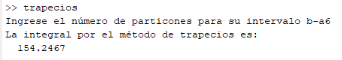

Integral por trapecios con n=6

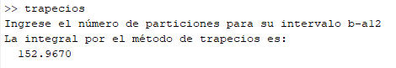

Integral por trapecios con n=12

% Integración mediante el método de Simpson 1/3

% Número de trapecios

n=input("Ingrese el número de particiones para su intervalo b-a");

% Límite inferior de integración

a=0;

% Límite superior de integración

b=12;

% Altura de cada trapecio

h=(b-a)/n;

% Tabla con los valores x y y

tabla=1;

for i=1:(n+1)

tabla(i,1)=a;

tabla(i,2)=integral(a);

a=a+h;

end

% Resetear el valor de a

a=0;

% Método de Simpon 1/3

suma=tabla(1,2)+tabla(length(tabla),2)+4*sum(tabla(2:2:(length(tabla)-1),2))+2*sum(tabla(3:2:(length(tabla)-1),2));

integral_simpson=suma*((b-a)/(3*n));

disp("La integral por el método de Simpson 1/3 es:")

disp(integral_simpson)

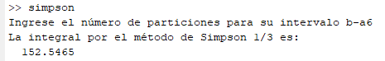

Integral por Simpson 1/3 con n=6

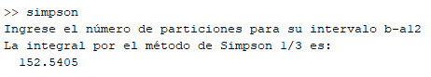

Integral por Simpson 1/3 con n=12

**Conclusión**

En esta práctica de laboratorio se abordó a la integración numérica por el Método de los Trapecios y por el Método de Simpson 1/3. Al ser los resultados de estos algoritmos aproximaciones podemos comprobar su certeza resolviendo la integral de forma analítica, cuando es posible, claro está. Para este ejercicio resultó más efectivo el Método de Simpson 1/3, ya que al aproximar la curva de la función a integrar mediante parábolas el error se reduce considerablemente.